**МИНИСТЕРСТВО ОБРАЗОВАНИЯ РЕСПУБЛИКИ БЕЛАРУСЬ**

**БЕЛОРУССКИЙ ГОСУДАРСТВЕННЫЙ УНИВЕРСИТЕТ**

**Факультет прикладной математики и информатики**

Кафедра технологии программирования

Берёзкина Александра

Кравченя Дарья

Скорина Андрей

Тарасенко Александр

Отчет по лабораторной работе №6

По курсу “Проектирование человеко-машинных интерфейсов”

**Проектирование и разработка веб-приложения и мобильного**

**приложения. Построение окружения на основе docker-контейнеров**

студентов 4 курса 12 группы

**Преподаватель**

Давидовская М.И.

**МИНСК 2020**

**Техническое задание:**

Разработать web-приложение для бронирования поездок.

Предполагается создать две версии: для пользователя (1) и для админов (2)

Должны быть реализованы сценарии:

-Регистрация (1)

-Вход (1)

-Выход (1)

-Поиск рейса (1)

-Просмотр всех заказов (1)

-Отмена заказа (1, 2)

-Просмотр деталей поездки (1)

-Добавление новых направлений в БД (2)

Стратегия дизайна:

* Заинтересованные стороны: Перевозчики, которые нуждаются в клиентах, люди, которые часто перемещаются между населенными пунктами.
* Видение продукта заинтересованными лицами (задачи продукта): Для бронирующих - быстро и из любой точки купить билет, для перевозчиков - сделать удобнее процесс покупки билетов тем самым привлекая новых клиентов.
* Конфликты и противоречия: Могут возникать на фоне недочетов в поездках.
* Задачи бизнеса(верифицируемые), задачи маркетинга и брендинга: Доступность к покупке билетов.
* Измеримые критерии успешности: Количество пользователей, посетивших сайт, количество купленных билетов.
* Технические возможности и ограничения: DB - sqlite3. Front-end - jQuery. Back-end – ASP.NET.
* Целевая аудитория: Все слои населения.
* Бюджет и график проекта: Разработка - 3 месяца, бюджет - безграничный.

Диаграммы вариантов использования:

Пользователи:

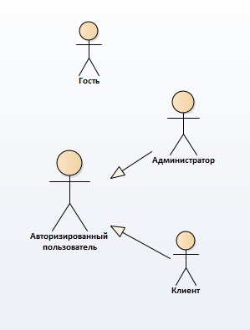

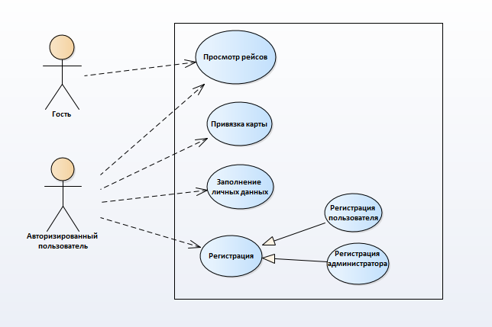

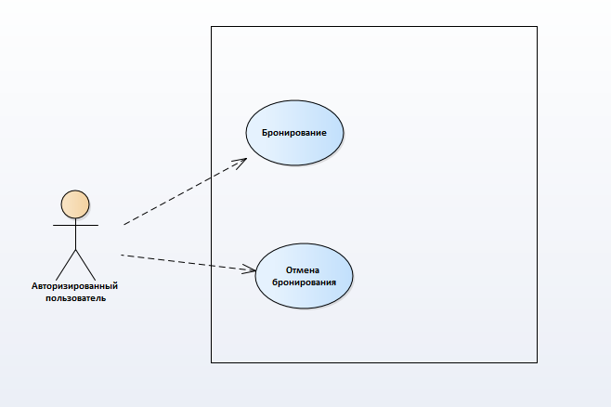

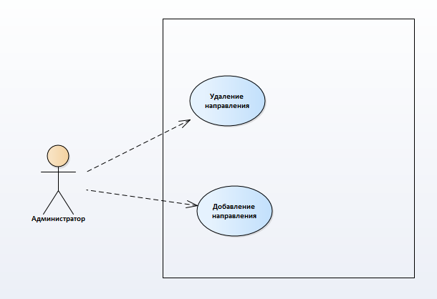

**Распределение задач в trello:**

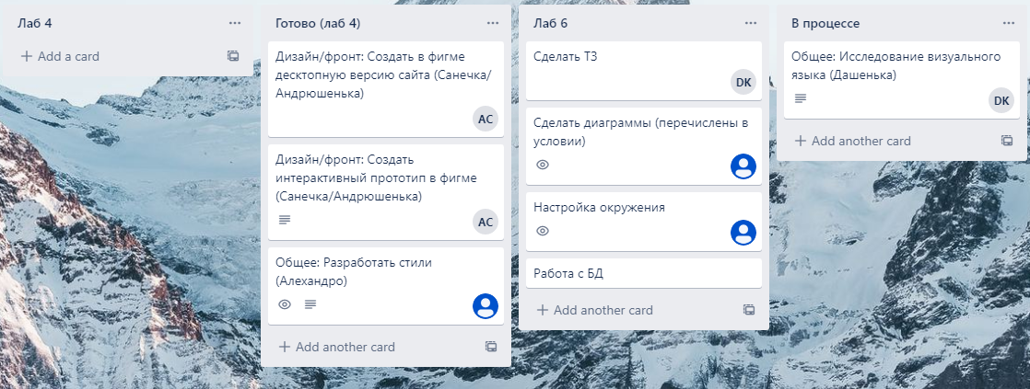

**Настройка окружения**

Добавлены ветви на github:

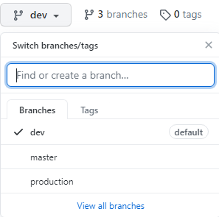

Есть программа на компьютере



Travis-CI для тестового аккаунта



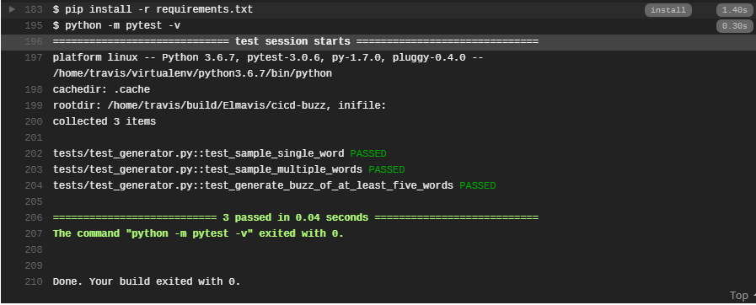

Подключил Better Code Hub

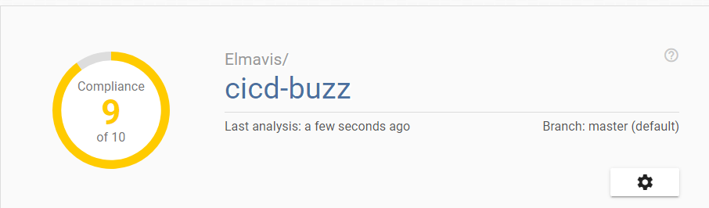

Обёртка на Python Flask

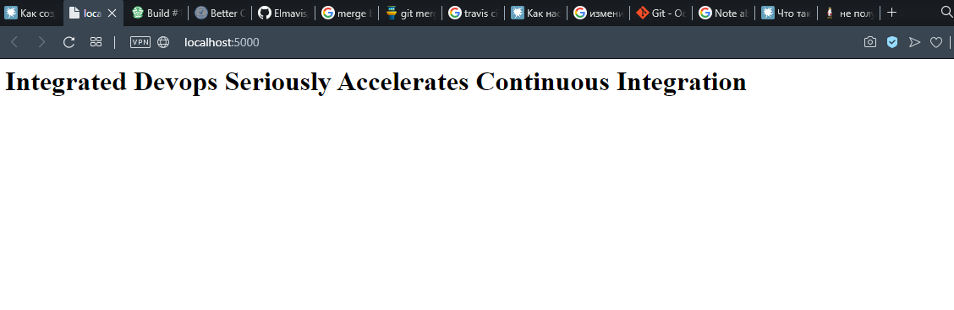

Travis-CI автоматически ловит коммиты:

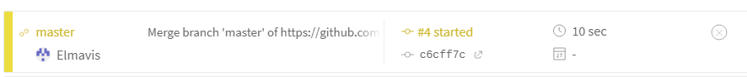

Программа развёрнута в Docker:

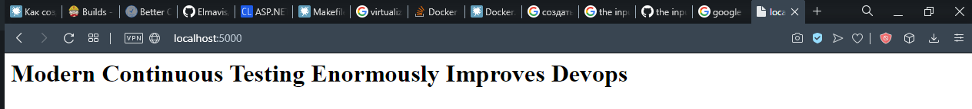

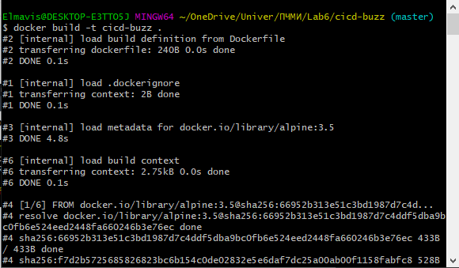

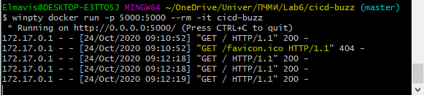

Файл, чтобы travis-CI создавал Docker-образ в конце каждого запуска

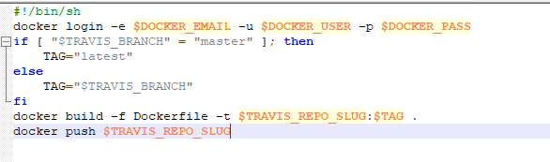

Переменные среды в Travis-CI для запуска под Docker Hub:

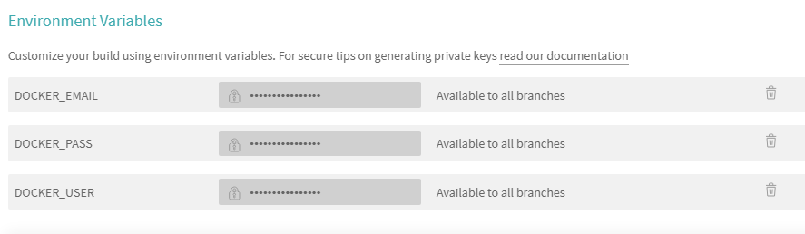

Travis-CI запускает скрипт для Docker Hub в конце:

